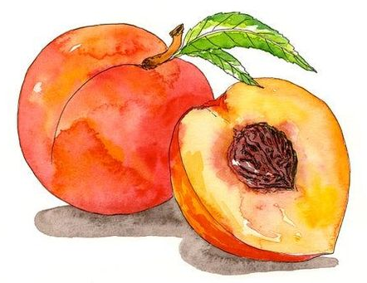
SREDA, 18. 11. 2020
LIKOVNA UMETNOST
Slikanje: MEŠANJE BARV
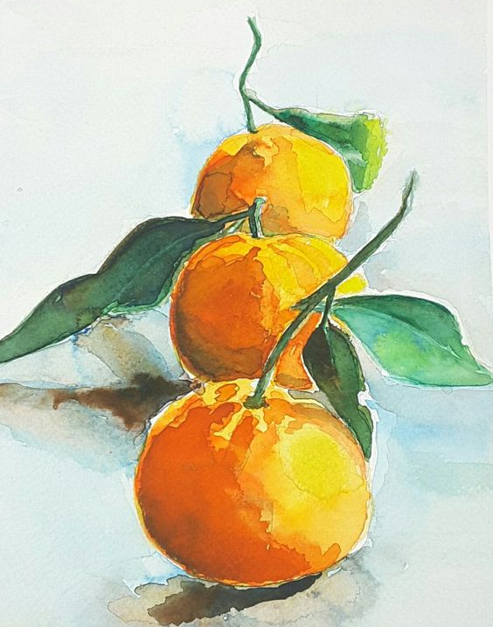

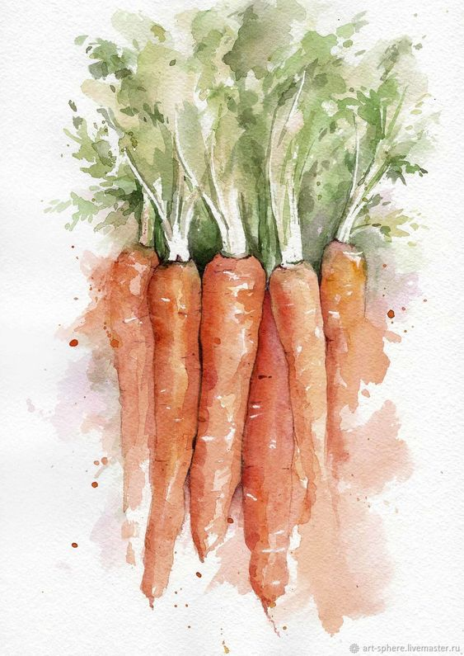

(nekaj primerov s spleta)
Na spletu si lahko ogledate primere umetniških tihožitij. Učenci opišejo podobe. Opazujemo barve na predstavljenih tihožitjih. Učenci poimenujejo barve.
Likovna naloga
Pogovorimo se o jesenskih pridelkih, sadju, zelenjavi …
Likovni motiv: Pred učence postavite tihožitje, npr. kakšen sadež ali zelenjava, steklenica, …

ČE DOMA UČENCI NIMAJO VODENIH OZ. TEMPERA BARV, NAJ UPORABIJO TISTO, KAR IMAJO NA VOLJO.
Demonstracija postopka slikanja
Najprej z redko barvo, npr. rjavo, sivo, oker in tanjšim čopičem črtno narišemo celoten motiv.
Potem na paleto stisnemo barve, ki jih bomo uporabili za svoje tihožitje. To so čiste, ne mešane barve.
Demonstriramo mešanje barv na paleti. Uporabimo tudi belo in črno barvo za svetlenje in temnenje. Dobimo mešane barve.
Učenci naslikajo motiv in pri tem upoštevajo postopek slikanja. Uporabijo čiste barve in barve, ki so jih po svojem občutku namešali na paleti.
Učence spodbujamo k mešanju barv, racionalni uporabi barv, vztrajnosti …
Prosim, če sliko fotografirate in mi jo pošljete. Hvala.
SLEDI REKREATIVNI ODMOR. VZEMITE SI ČAS ZA GIBANJE IN SPROSTITEV.

SLOVENŠČINA
ENAKE ČRKE
- Enaki črki
V zvezek napišite nekaj vrstic črk. V vsaki vrsti sta po dve črki enaki. Npr.:
A B C E D A
Ž O P M Ž I
Učence motiviramo, da poimenujejo črke, ki jih že poznajo. V vsaki vrstici nato poiščejo dve enaki črki.
DZ 1, str. 62
1. naloga Učenci preberejo znak ob navodilu. Predvidevajo, kaj bodo delali. Preberemo navodilo. Učenci si ogledajo stran. Motiviramo jih, da pokažejo in preberejo črke, ki jih že poznajo. Ogledajo si posamezno vrsto. Poiščejo, pokažejo enaki črki in ju obkrožijo. Preverimo rešitve.
Povemo: Črki sta enaki, kadar imata enako obliko.
2. naloga Učenci preberejo znak ob navodilu. Predvidevajo, kaj bodo delali. Preberemo navodilo. Poimenujejo črki. Povedo, s kakšno barvo bodo pobarvali želode s črkami. Želode s črkami pobarvajo z ustrezno barvo. Samostojno rešijo nalogo. Spremljamo delo učencev in jim pomagamo.
DZ 1, st.63
Pobarvajo liste po navodilu. Samostojno rešijo nalogo. Spremljamo delo učencev in preverimo rešitve.

SPOZNAVANJE OKOLJA
DREVESNI LISTI
DZ, str. 27
Zgornja naloga
Učenci si ogledajo fotografije in naštejejo lastnosti, po katerih se listi razlikujejo med seboj. Liste razvrstijo v škatle glede na kriterij: je zelen/ni zelen.
Spodnja naloga
Preberemo navodilo. Samostojno rešijo nalogo.

ODTIS LISTA
(TO NALOGO LAHKO UČENCI NAREDIJO ČEZ VIKEND, DA NE BO PREVEČ OBVEZNOSTI)
Učenci potrebujejo drevesni list, barvice in bel papir (ali zvezek). Papir položijo na drevesni list. Z barvico barvajo po papirju preko lista. Na papirju se bo prikazal odtis. Učence opozorimo, naj pazijo, da se jim med barvanjem drevesni list ne premakne.
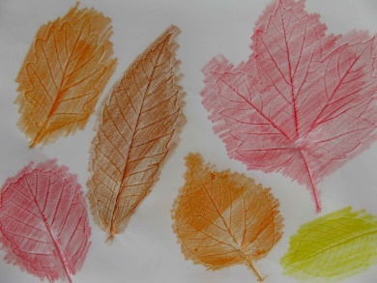

PROSIM, ČE MI POŠLJETE REŠENE NALOGE.


LEP JESENSKI POZDRAV.

UČITELJICA MOJCA

